目录
界面详细设计（主界面） 3
1. 引言 3
1.1 编写目的 3
1.2 项目背景 3
1.3 定义 3
1.4 参考资料 3
1.5 版本信息 3
2. 界面图 4
3. 界面元素 4
4. 界面状态 4
界面详细设计（查看配置文件界面） 5
5. 界面图 5
6. 主要数据结构 5
7. 界面元素 6
8. 界面状态 6
9. 接口设计 9
界面详细设计（新建配置文件界面） 10
10. 界面图 10
11. 主要数据结构 10
12. 界面元素 10
13. 界面状态 11
14. 接口设计 12
界面详细设计（公共元素——菜单栏） 13
15. 界面图 13
16. 界面元素 13
17. 界面状态 13
18. 接口设计 14
界面详细设计（日志及异常） 15
19. 通用日志规范 15
20. 特殊异常 16

界面详细设计（主界面）

1.引言
  - 编写目的
本文档描述统计模块的细节设计，包括描述界面的初始状态，描述界面上的事件操作，描述操作后对数据的影响，保存数据的数据结构，主要的模块和模块之间的接口。本文档的主要读者为软件设计人员、模块开发人员、管理人员、测试人员。
  - 项目背景
本项目由暨南大学珠海校区自动更新软件开发小组第9组提出。
  - 定义

编号 | 术语名称 | 含义说明
1 | 客户端 | 主程序和更新程序构成
2 | 更新程序 | 提供升级功能的底层支持库。
3 | 服务端 | 管理升级包和配置文件的web页面
4 | 配置文件 | 记录了主程序版本号，哈希码表，升级方式，服务端地址，版本包含的文件等信息的xml文件。

  - 参考资料

[1]《企业文档格式标准》V1.1，北京长江软件有限公司。

[2]《需求规格报告格式标准》V1.1，北京长江软件有限公司软件工程过程化组织。

[3]《UML》V1.1，北京长江软件有限公司。

[4] 《软件工程案例教程（软件项目开发实践）》，机械工业出版社。
  - 版本信息
具体版本信息如表1所示。
修改编号 | 修改日期 | 修改后版本· | 修改位置 | 修改内容概述
001 | 2018-4-25 | V1.0 | 全部 | 初始版本
002 | 2018-5-8 | V1.1 | P13-P15 | 公共元素

2.界面图
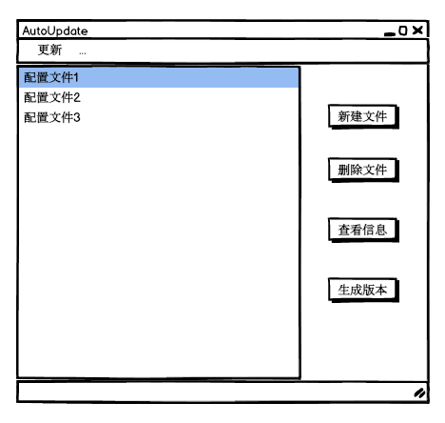

3.界面元素
元素名称 | 功能 | 元素描述
新建文件 | 打开文件管理器进行新建操作 | 一个按钮
删除文件 | 删除文件 | 一个按钮
查看信息 | 查看配置文件属性 | 一个按钮
生成版本 | 根据配置文件生成版本 | 一个按钮
配置文件显示区 | 显示配置文件名信息 | 显示区域

4.界面状态
- 初始界面状态：
配置文件显示区——显示当前存在的配置文件及内容
侧边栏——显示新建文件、删除文件、查看信息和生成版本的按钮

界面详细设计（查看配置文件界面）

5.界面图
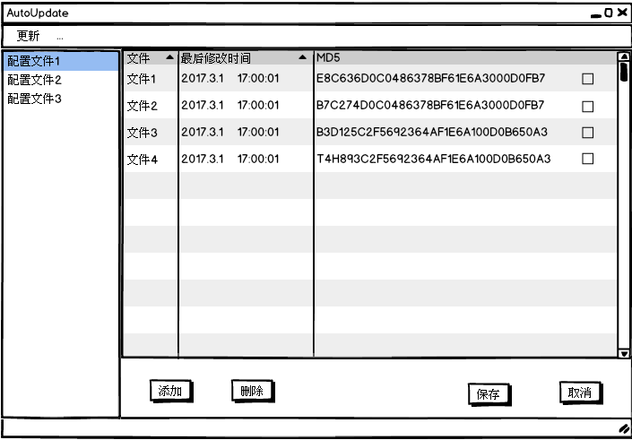

6.主要数据结构
- 文件名：用于生成版本的每个文件的名字，类型是字符串类型
- 最后修改时间：用于生成版本的文件的最后修改时间，类型是日期类型（也可转换为字符串类型）
- MD5：通过散列函数加密过生成的文件哈希码，是字符串类型
- 文件哈希表：用来存储一个配置文件所选择的用于生成版本的文件的信息，以键值对的形式存在这个哈希表里。其中键是每个文件的名字，值是一个列表，存储着最后修改时间和MD5。
//config file data types
private String fileName;
private String lastModification;
private String md5;
private HashTable<String,List<String>> fileInfos;

//add file-related info into a list
List<String> file1List = new ArrayList<>();
file1List.add("2016/12/01");
file1List.add(md5);
//set new file infos into fileInfos hashTable:
fileInfos.put("1.txt",file1List);

7.界面元素
元素名称 | 功能 | 元素描述
添加文件按钮 | 点击后弹出资源管理器，选择想要的文件添加进配置文件中 | 一个按钮
删除文件按钮 | 勾选了某个文件的checkbox之后才可以操作的按钮，用于将某个文件从配置中移除 | 一个按钮
文件选择框 | 用于选定某个或者多个文件，决定是否移除操作 | 一堆单选框
确定按钮 | 保存当前配置并返回到主界面 | 一个按钮
取消按钮 | 取消已有的操作并返回主界面，不对配置进行改动 | 一个按钮
文件名称 | 显示文件名 | 一个列表栏
最后修改时间 | 显示文件的最后修改时间 | 一个列表栏
MD5 | 显示文件的哈希散列值 | 一个列表栏
配置文件列表 | 可以直接在选择并查看不同的配置文件 | 一个列表栏

8.界面状态
- 初始界面状态：

文件名称——显示已添加到配置文件中的文件名

最后修改时间——显示对应文件的最后修改时间
MD5——显示对应文件的MD5值
确认按钮——显示出来
取消按钮——显示出来并且高亮
文件选择框——将所有文件后面跟随的选择框置于未选择状态
添加文件按钮——显示出来
删除文件按钮——显示出来
配置文件列表——显示出来并且高亮当前选择的配置文件
- 事件操作
元素名称 | 点击前 | 点击后 | 数据影响
确认按钮 | 处于当前界面 | 跳转回到主界面 | 跳转界面
取消按钮 | 处于当前界面 | 跳转回到主界面 | 跳转界面
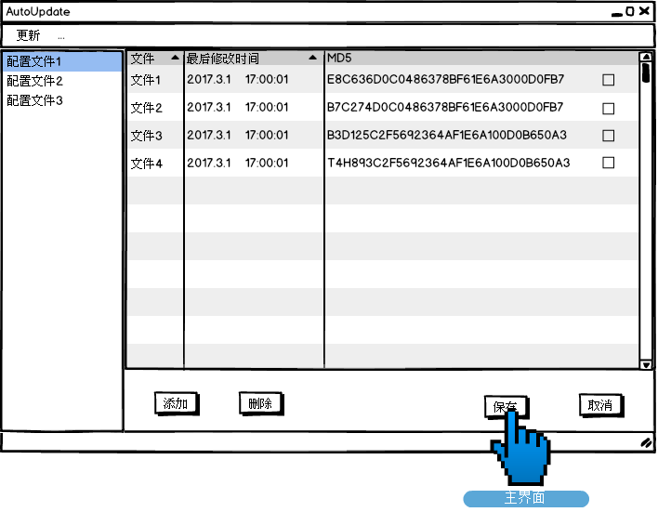
元素名称 | 点击前 | 点击后 | 数据影响
文件选择框 | 文件处于未选中状态 | 文件被选中且高亮 | 数据flag暂时置为true
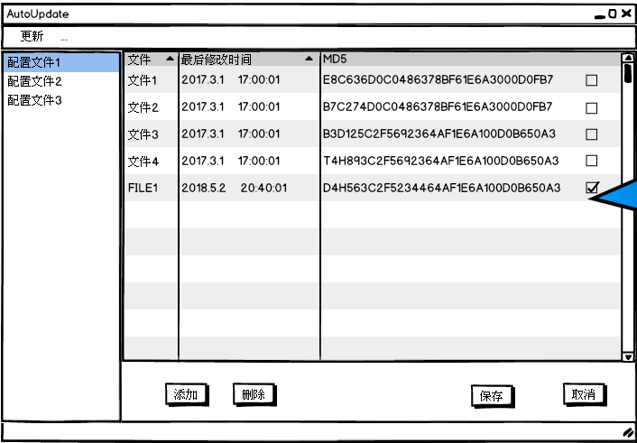
元素名称 | 点击前 | 点击后 | 数据影响
添加文件按钮 | 无 | 跳转到资源管理器选择文件 | 无
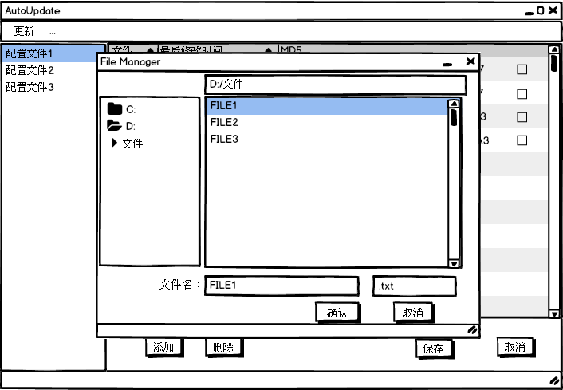

元素名称 | 点击前 | 点击后 | 数据影响
删除文件按钮 | 相应文件选择框被选中 | 相应文件被从配置文件列表中删除，界面刷新 | FileInfos哈希表中删除被选中的文件

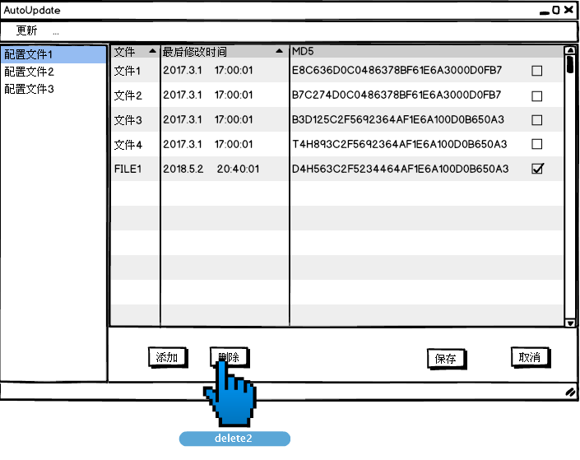

9.接口设计
- 文件删除
参数：文件选中状况
功能：根据文件对应的选择框是否被选中，来确定文件是否可以从配置文件中删除
输出：失败（无法删除），成功（将文件从列表中移除）
- 配置保存
参数：修改情况，确认按钮状态
功能：根据参数判断配置文件是否有修改，以及确认按钮是否被按下来确定是否要保存此时的配置设置
输出：失败（不保存并返回主界面），成功（直接返回主界面）

界面详细设计（新建配置文件界面）

10.界面图

截图：
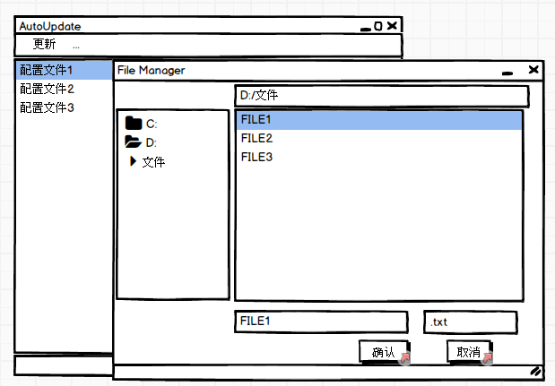

11.主要数据结构
- 更新方式：该软件进行更新分为整体和自动方式，类型为列表。
- 文件名：存储配置文件需要的文件名称，类型为字符串。
- 路径：存储配置文件需要的文件路径，类型为字符串。

12.界面元素
元素名称 | 功能 | 元素描述
配置文件名称输入框 | 一个输入框，用户在此给配置文件命名 | 输入框
确定名称栏  （配置文件名称输入后方的两个选择按钮） | 用户点击确认，即确定使用该名称，否则返回上一界面 | 按钮
需要文件信息表格 | 表格有多行三列，列信息分别为文件名称，路径，更新方式 | 表格
修改按钮  （在路径栏尾部，选择需要文件信息的按钮） | 用户点击该按钮添加或修改需要文件信息 | 按钮

13.界面状态
- 初始界面状态：
配置文件名称输入框——只是显示出来
输入框后的新建和返回按钮——高亮新建按钮
需要文件信息表格——只是显示出来
路径后方修改按钮——高亮修改按钮
- 事件操作
元素名称 | 点击前 | 点击后 | 数据影响
配置文件名称输入框 | 高亮新建按钮 | 等待进行输入，无操作 | 输入框内暂时保存用户输入的信息，在点击返回时消失。
截图：
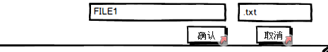
元素名称 | 点击前 | 点击后 | 数据影响
需要文件信息表格路径后方修改按钮 | 高亮显示修改按钮 | 弹出选择文件选择框 | 用户选择某文件，自动将该文件名称，信息填入该表格中。
截图：
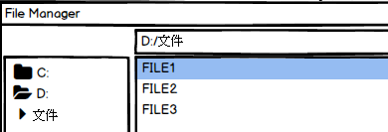

元素名称 | 点击前 | 点击后 | 数据影响
新建按钮 | 高亮确认按钮 | 点击新建按钮后显示配置文件界面 | 清空本页面中配置文件名称输入框和下方文件列表内的文字
截图：
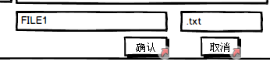
元素名称 | 点击前 | 点击后 | 数据影响
返回按钮 | 高亮取消按钮 | 返回主界面 | 清空本页面中配置文件名称输入框和下方文件列表内的文字
截图：
返回：
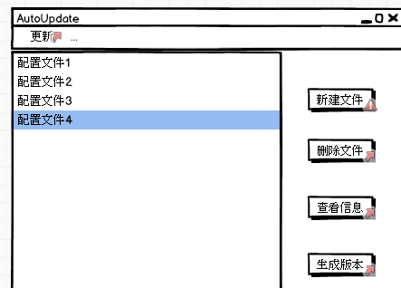

14.接口设计
- 新建文件
参数：配置文件名称输入栏内容是否为空
功能：根据配置文件名称输入栏的内容，判断是否满足新建配置文件的基本要求（即是否能新建）。
输出：失败（未命名），成功（创建新配置文件）
- 添加/修改文件路径
参数：文件路径
功能：根据系统路径向用户展示，并依据用户选择填入需要文件信息表格
输出：文件路径及名称

界面详细设计（公共元素——菜单栏）
- 界面图

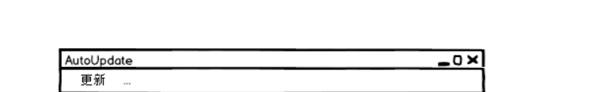

16.界面元素
元素名称 | 功能 | 元素描述
更新按钮 | 用户点击该按钮弹出菜单栏 | 按钮

17.界面状态
- 初始界面状态：
更新按钮——只是显示出来
- 事件操作
元素名称 | 点击前 | 点击后 | 数据影响
更新按钮 | 无 | 弹出菜单栏 | 无
截图：
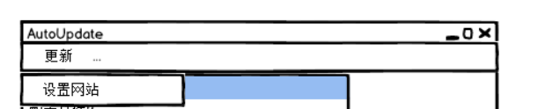
元素名称 | 点击前 | 点击后 | 数据影响
设置网站按钮 | 无 | 输入设置网站 | 无
截图：
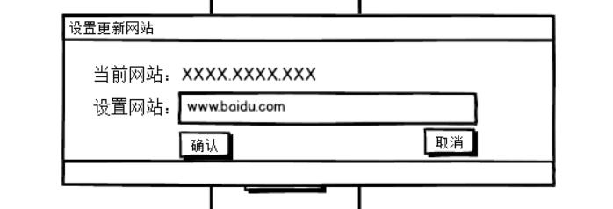

元素名称 | 点击前 | 点击后 | 数据影响
确认按钮 | 输入设置网站 | 回到主界面 | 更新网站被设置为输入后的网站
截图：

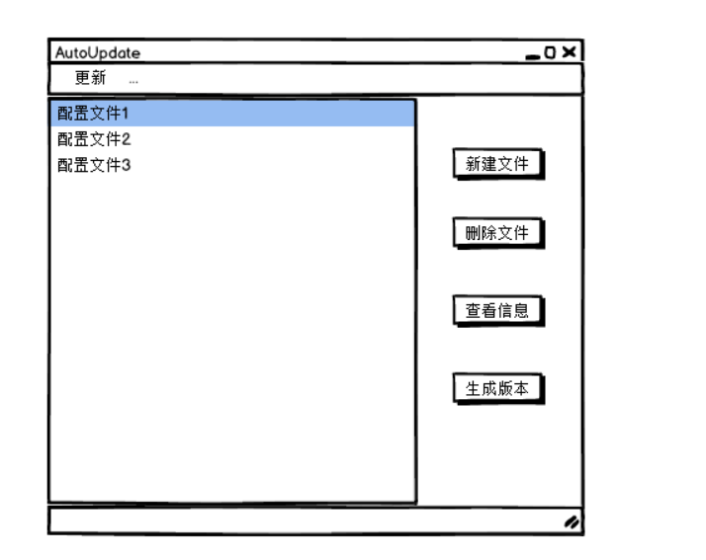

18.接口设计
- 选择更新方式
参数：更新方式
功能：向用户展示两种方式，并依据用户选择填入需要文件信息表格
输出：更新方式名称

界面详细设计（日志及异常）

19.通用日志规范

（1）日志库
- 使用log4net
- 日志文件名称
● 日志文件统一命名格式如下:服务名称.时间.日至种类.索引。中间采用点符号(.) 分割。
● 服务名称:进程名或者bin文件的名称。
● 时间:目前按天写日志,格式是YYYYMMDD。如果文件名不能输出时间格式，可省略。
● 日志种类：S表示系统日志，E表示异常日志
● 索引:目前当天的索引从0或者1开始，最好不要超过20。索引也可以是一个其他的标识。日志必须支持滚动日志输出,避免日志写满磁盘
（3）日志种类
- 日志种类分为：系统日志、异常日志
- 系统日志：在系统核心角色，组件关键动作发生时，以及系统和各模块的初始化时产生。
- 系统日志格式：操作时间（YYYY-MM-DD,HH:MM:SS）|日记等级（DEBUG,INFO,WARN,ERROR,FATAL）|操作对象（文件名称）|操作内容（R-读，W-写，C-点击）。
- 异常日志：在程序设计语言异常位置时，以及业务流程与预期不符时产生。
- 异常日记格式：操作时间（YYYY-MM-DD,HH:MM:SS）|日记等级（DEBUG,INFO,WARN,ERROR,FATAL）|操作对象（当前服务或应用名）|实例ID（可忽略）（ID.xxx）|当前类名（Cl.xxx）|当前函数名(F.xxx)|当前行号(L.xxx)|内容信息（包含参数信息，调试信息等）。
- 文件存放及大小
● 存放目录: 必须存放在磁盘最大分区。比如/data/logs/服务名称/日志文件名称
● 文件大小：单个日志文件建议50M~~100M之间。
（5）其他
● 日志分析脚本：需要提供日志分析脚本，能方便的提取日志内容，定位分析，统计分析。
● 日志备份机制：必须先对当天日志进行压缩，再做备份，机器上上保留最近10-30个以上工作日的日志备份。

20.特殊异常
- UnknownError：未知错误。用于指示未知严重错误的情况。
- SecurityException：安全异常。用于指示违反原则的异常。
- SameNameError：重名异常。导入文件时，用于指示文件名重复的情况
- EmptyVersionError：空版本异常。生成版本时，配置文件内部为空时的情况。
- UpdataSourceEmptyError:更新来源空异常。更新网站为空时的情况。
- UpdataSourceWrongError:更新网站错误异常。更新网站错误是的异常。

